A csirkemellfilé ára 19 százalékkal csökkent
A KSH adatai alapján Magyarország baromfihúsexportja 2 százalékkal 200 ezer tonnára nőtt 2023. január és november között az előző év hasonló időszakához viszonyítva. Ezen belül a csirkehús kivitele 12 százalékkal 134 ezer tonnára emelkedett, míg a pulykahúsé 33 százalékkal 18 ezer tonnára csökkent. A baromfihús legnagyobb célpiacai Románia (27 ezer tonna), Németország (20 ezer tonna), Bulgária (18 ezer tonna), Ausztria (17 ezer tonna) és Franciaország (15 ezer tonna) voltak. Magyarország baromfihúsimportja 7 százalékkal 80 ezer tonnára nőtt a megfigyelt időszakban. Ezen belül a csirkehús beszállítása 5 százalékkal mintegy 59 ezer tonnára, a pulykahúsé pedig 23 százalékkal 4 ezer tonnára bővült. A legtöbb baromfihús Lengyelországból (32 ezer tonna) és Romániából (20 ezer tonna) érkezett.
Az AKI vágási statisztikai adatai alapján Magyarországon 684,6 ezer tonna (élősúly) baromit vágtak le 2023-ban, 7,9 százalékkal többet, mint az előző évben. Ebből a vágócsirke 500,3 ezer tonnát (+9,1 százalék), a vágópulyka 73,1 ezer tonnát (–11,7 százalék) tett ki.
Az AKI PÁIR adatai szerint Magyarországon a vágócsirke élősúlyos termelői ára 19,4 százalékkal 411,0 forint/kilogrammra, a vágópulykáé 12,0 százalékkal 597,5 forint/kilogrammra csökkent 2024 első öt hetében az előző év azonos időszakához képest. A csirkemellfilé 1692,3 forint/kilogramm (–19,1 százalék), a csontos csirkemell pedig 1035,5 forint/kilogramm (–23,8 százalék) volt ugyanekkor. A csirkemell (összesen) 1657,8 forint/kilogramm (–19,6 százalék), a csirkecomb ára 852,5 forint/kilogramm (–7,6 százalék) volt az első öt héten a 2023. év azonos periódusához viszonyítva.
További információk e témában az Agrárpiaci jelentések – Baromfi című kiadványunkban olvashatók, mely innen érhető el: 3. szám.
Sajtókapcsolat:
- +36 1 217 1011
- aki@aki.gov.hu
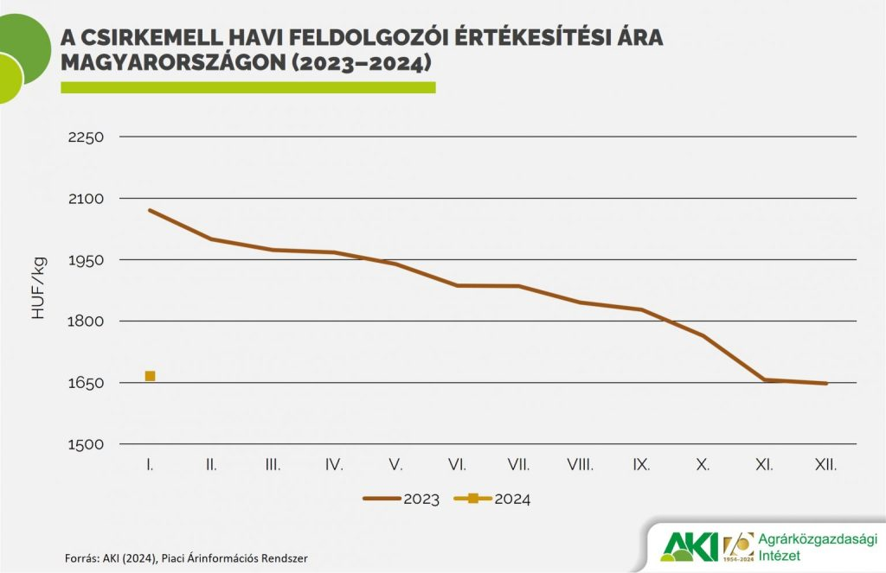 | © Agrárközgazdasági Intézet
Eredeti tartalom: Agrárközgazdasági Intézet
Továbbította: Helló Sajtó! Üzleti Sajtószolgálat
Ez a sajtóközlemény a következő linken érhető el:

